Wieland-Werke AG
Graf-Arco-Str. 36
89079 Ulm

Ulm, 9. Februar 2017

Wieland Thermal Solutions auf der ISH 2017: Effiziente Trinkwassererwärmung und Wärmerückgewinnung aus Grauwasser mit dem Sicherheitsrohr „GEWA-safe“

ISH, Messe Frankfurt, 14. bis 18. März 2017, Halle 6.0, Stand B40

- Effiziente Trinkwassererwärmung durch Direktkondensation in der Wärmepumpe
- Wärmerückgewinnung aus Grauwasser

Ulm - 9. Februar 2017 – Effiziente Trinkwassererwärmung und Wärmerückgewinnung (WRG) aus Grauwasser stehen im Fokus, wenn die Marke „Wieland Thermal Solutions“ auf dem Stand der Ulmer Wieland-Werke AG der diesjährigen ISH wärmetechnische Lösungen präsentiert.

Für die effiziente Wassererwärmung in Wärmepumpensystemen empfiehlt Wieland Thermal Solutions die Direktkondensation, bei der das Brauchwasser direkt im Tank durch einen doppelwandigen Sicherheitswärmeübertrager erwärmt wird. Durch den direkten Kontakt mit dem Wasser im Speicher, kommt der Wärmeübertrager mit kleinsten Temperaturdifferenzen aus. Wärmeverluste werden vermieden. Das doppelwandige Rippenrohr des WRKS garantiert, dass Trinkwasser im Schadensfall wirkungsvoll vor Kontamination geschützt wird. Die Sicherheitsrohre der Produktreihe GEWA-safe basieren auf einer doppelwandigen Rohr-Lösung, bei der durch einen Leckagespalt rechtzeitig Undichtigkeiten im Wärmetauscher entdeckt werden können. Die Sicherheitslösung entspricht damit auch dem Trinkwasserschutz gemäß DIN EN 1717 für Wärmepumpensysteme.

Im Bereich der Wärmerückgewinnung sorgen GEWA-safe-Rohre ebenfalls für den notwendigen Schutz bei gleichzeitig energieeffizientem Betrieb. Wärmerückgewinnung-Anlagen eignen sich insbesondere dort, wo Energie, die bereits einmal zur Temperierung eingesetzt wurde, für einen weiteren Vorgang genutzt werden kann, zum Beispiel bei Nutzung von Brauchwasser. Bei der Wärmerückgewinnung aus Duschwasser wird dem warmen, abfließenden Duschwasser Energie entzogen, um nachströmendes Kaltwasser zu erwärmen. Das Sicherheitsrohr bietet durch den Werkstoff Kupfer in Kombination mit seiner optimierten Ausführung höchste Wärmeleitfähigkeit, selbst in gebogenem Zustand. Anschlüsse und die genaue Konstruktion werden individuell vereinbart.

Darüber hinaus zeigt Wieland Thermal Solutions für eine effiziente Heizungswassererwärmung und Solareinspeisung mittelhoch berippte Kupferrohre der Marke GEWA-D. Für die Konstruktion von leichten und kompakten Gasbrennwertgeräten wird das hochberippte Rohr GEWA-H in Aluminium mit seinen großen Oberflächen vorgestellt.

Über Wieland
Die Wieland-Gruppe mit Sitz in Ulm ist einer der weltweit führenden Hersteller von Halbfabrikaten, zum Beispiel Bändern, Blechen und Stangen, und Sondererzeugnissen, beispielsweise Gleitelemente, Rippenrohre und Wärmeübertrager. Dabei kommen neben Kupfer und Kupferlegierungen auch andere metallische Werkstoffe wie Aluminium, Stahl, Edelstahl oder Titan zum Einsatz.
Als internationales Unternehmen hat Wieland produzierende
Gesellschaften, Schneidcenter und Handelsunternehmen in vielen

europäischen Ländern sowie in den USA, in Südafrika, Singapur, China und Indien. Die Wieland-Gruppe beschäftigt weltweit rund 6.800 Mitarbeiter, davon 4.400 in Deutschland.
Wieland Thermal Solutions entwickelt und produziert Hochleistungsrohre und Wärmeübertrager für beste Wärmeleistung bei geringstem Material- und Energieeinsatz. Anwendungen hierfür finden sich in der Kälte-, Klima- und Heizungstechnik sowie in den Bereichen Prozesstechnik und Maschinen- und Anlagentechnik.

Leseranfragen
Barbara Schüßler
Marketing Manager
Telefon: +49 (0)731 944-2147
Mobil: +49 (0)172 6391956
Email: barbara.schuessler@wieland.de

Wieland-Werke AG
Karsten Mahr, Unternehmenskommunikation
Graf-Arco-Straße 36 - 89079 Ulm
Telefon: +49 (0)731 944-2451
Telefax: +49 (0)731 944-4598
karsten.mahr@wieland.de
www.wieland.de

Bildmaterial

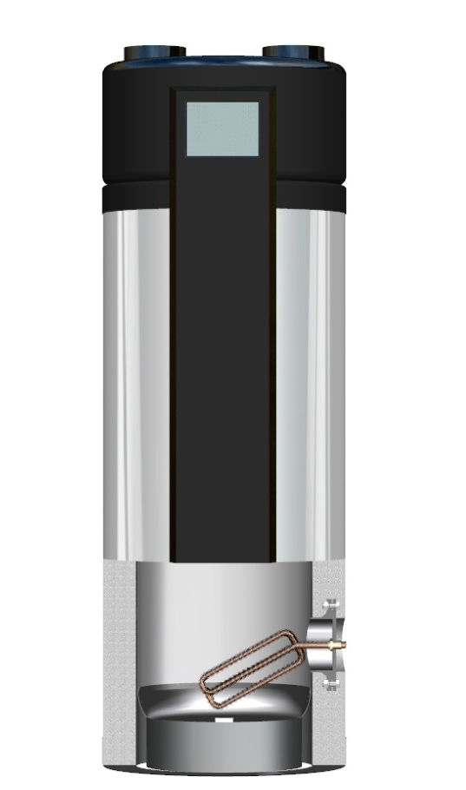
BU: Sicherheitswärmeübertrager WRKS für effiziente Brauchwassererwärmung in der Wärmepumpe

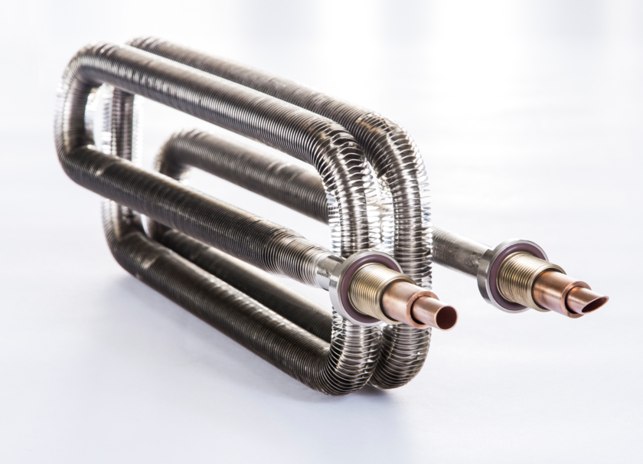

BU: Sicherheitswärmeübertrager WRKS für Direktkondensation im Wärmepumpenspeicher

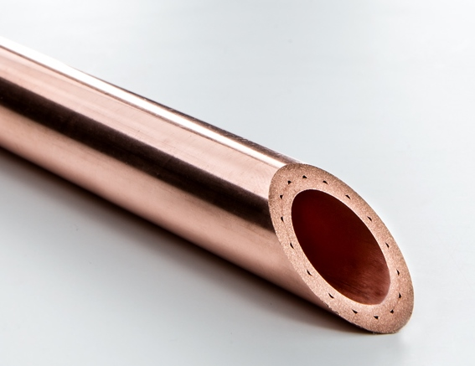

BU: Doppelwandiges GEWA-safe Rohr für die Wärmerückgewinnung von Grauwasser

